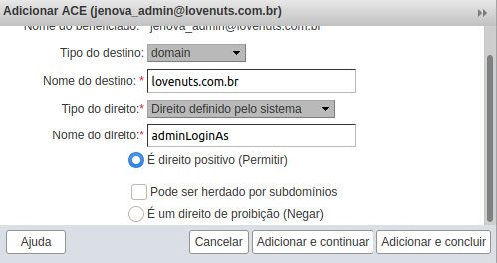
Acessa lista do dominio, adicionar regras

